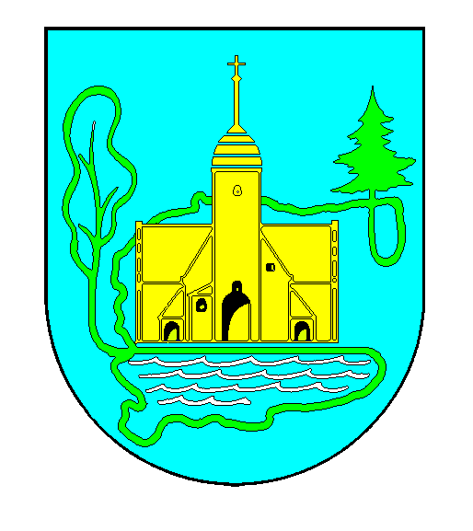
GMINA SOMONINO
ul. Ceynowy 21, 83-314 Somonino,
pow. Kartuzy, woj. Pomorskie

Tel. (058) 684-11-21; Fax. (058) 684-11-44

Somonino dnia 16.04.2021r.

W3.271.1.05.2021.RS
ZAINTERESOWANI
/wszyscy/

Dotyczy: „Rozbudowa stacji uzdatniania wody w Starkowej Hucie”

Zgodnie z art. 222 ust.4 ustawy pzp (Dz.U. z 2019, poz. 2019) Zamawiający informuje, że na realizację zamówienia zamierza przeznaczyć kwotę 1.200.000,- PLN brutto.

Otwarcie ofert nastąpi w dniu 16 kwietnia 2021 o godzinie 10.30

Z poważaniem
Wójt Gminy
/-/Marian Kowalewski

